ДЕН НА ОТВОРЕНИТЕ ВРАТИ В СЪДЕБНА ПАЛАТА ГРАД ПЕРНИК

На 9-ти май 2025 г. в Съдебна палата град Перник се проведе инициативата „Ден на отворените врати“, осъществена съвместно от Окръжна и Районна прокуратура – Перник и от Окръжен, Административен и Районен съд – Перник и даваща възможност на обществеността да се информира за дейността и функциите на съдебните органи в град Перник.

Основен акцент в събитието бе финализиране на проведената през учебната 2024/2025 г. в сътрудничество с VI-то СУ „Св. Св. Кирил и Методий“ град Перник и СУРИЧЕ „Д-р Петър Берон“ град Перник Образователна програма „Съдебната власт – информиран избор и гражданско доверие. Отворени съдилища и прокуратури“. Образователната програма се реализира съгласно Споразумение за сътрудничество между Висш съдебен съвет и Министерство на образованието и науката за периода 2021-2026 година и през изминалата година в нея бяха обхванати 109 средношколци. 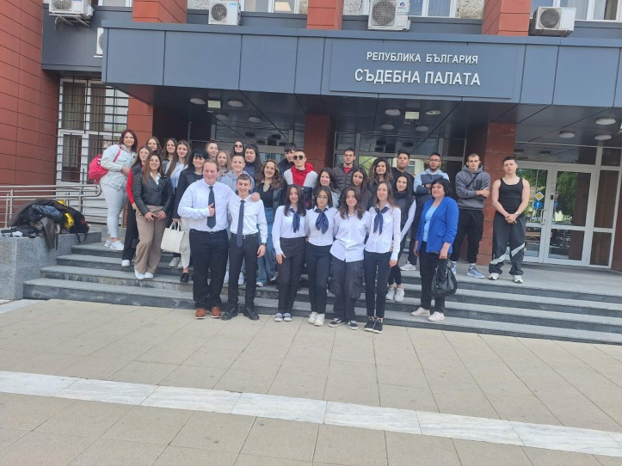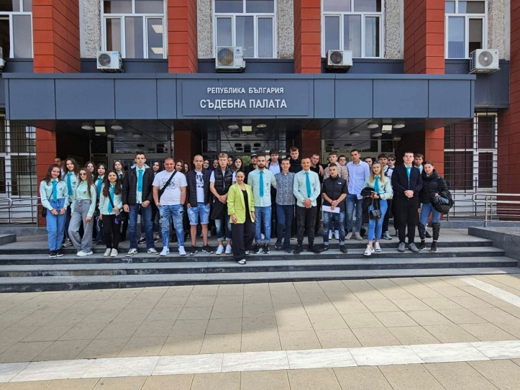

Съдебна зала № 2 на Съдебната палата не успя да побере всички присъстващи – ученици и учители от VI-то СУ „Св. Св. Кирил и Методий“ град Перник и СУРИЧЕ „Д-р Петър Берон“ град Перник, журналисти, административните ръководители на петте съдебни органа, магистрати и служители.

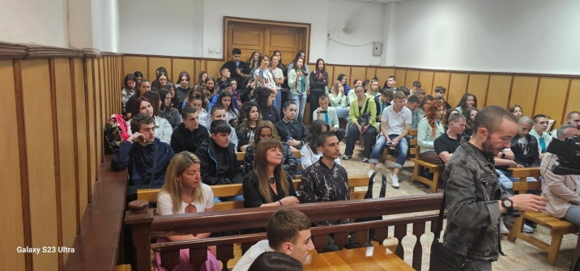 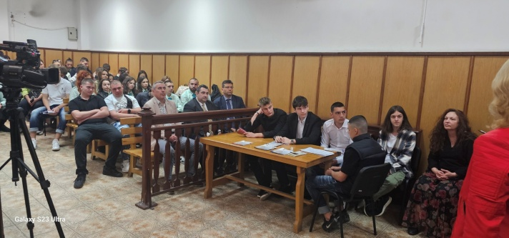

Окръжният прокурор Аделина Алексиева приветства участниците в Образователната програма и им пожела да бъдат все така будни, любознателни, отворени към нови знания.

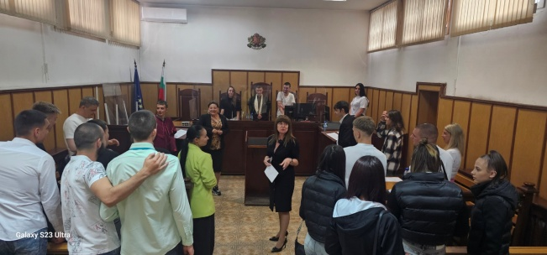

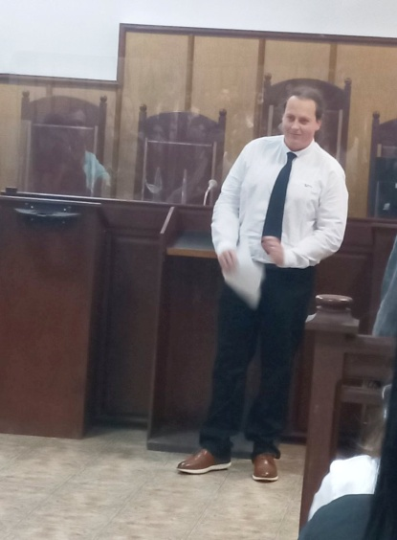Евгени Димитров от X клас на VI-то СУ „Св. Св. Кирил и Методий“ град Перник представи доклад относно наученото през изминалите месеци в рамките на Образователната програма. „ …..Всичко, което чухме през изминалите месеци ни научи да бъдем по-отговорни и предпазливи в своите действия, да спазваме законовия ред и Конституцията на Република България. …. Благодарим на всички съдии, прокурори и съдебни помощници, които отделиха от времето си, за да ни бъдат полезни, като ни представиха една малка част от своята ежедневна и динамична работа. Ще помним и прилагаме важните съвети и правила, както и норми на поведение.“

В последвалата викторина между отборите на двете училища младите хора потвърдиха чрез демонстрираните пред всички познания, че действително са чули и усвоили информация, която ще им помогне да се реализират като пълноценни граждани в едно демократично общество.

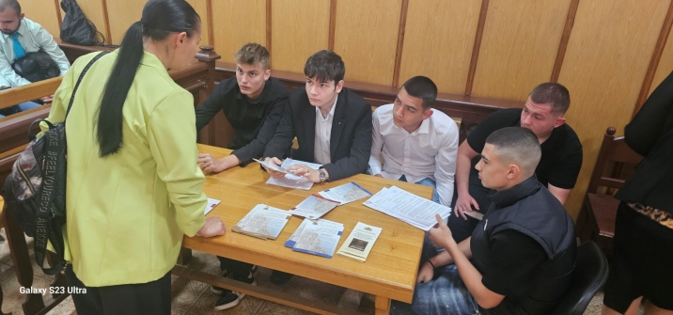 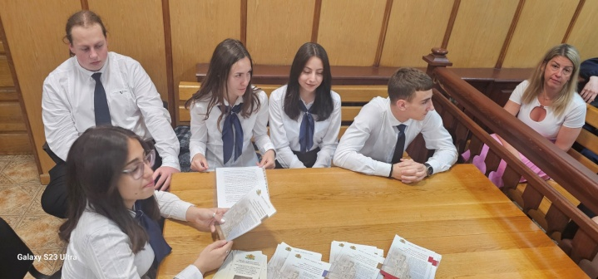

И двата отбора се представиха блестящо и получиха заслужени награди.

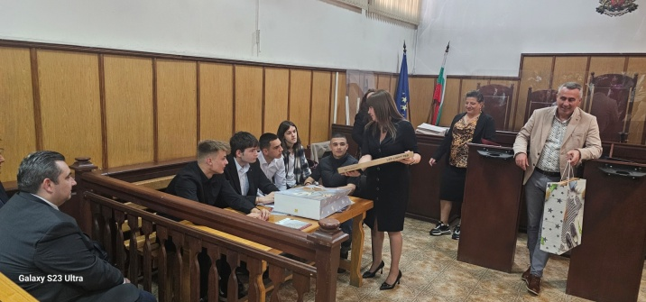 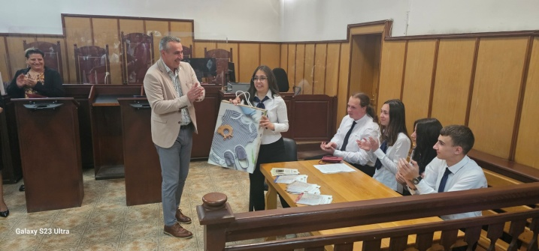

Всички участвали в Образователна програма „Съдебната власт – информиран избор и гражданско доверие. Отворени съдилища и прокуратури“ получиха удостоверение и книжка „Конституция на Република България“.

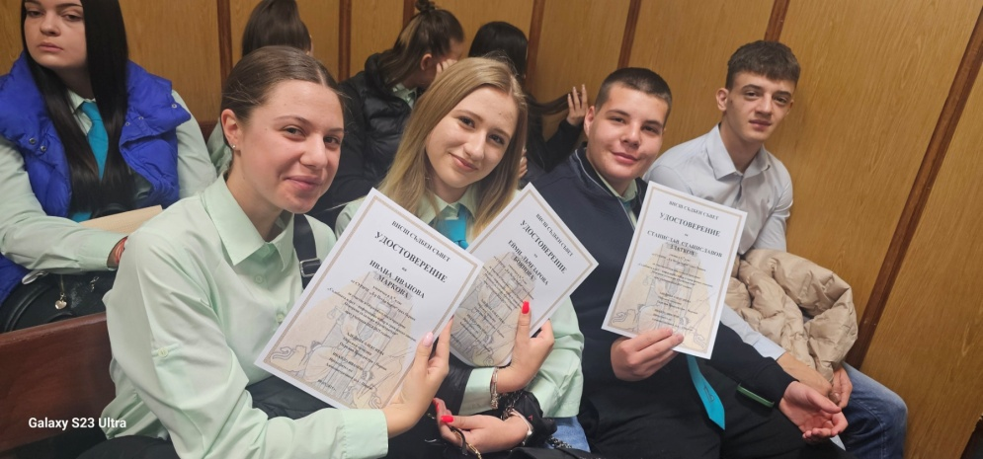

В присъствието на окръжния и районния прокурор, учители и съученици, десетокласници от СУРИЧЕ „Д-р Петър Берон“ град Перник представиха симулативен съдебен процес по наказателно дело от общ характер, подготвен по истински случай за шофиране след употреба на наркотично вещество /тетрахидроканабинол/ и държане на високорисково наркотично вещество от лицето.

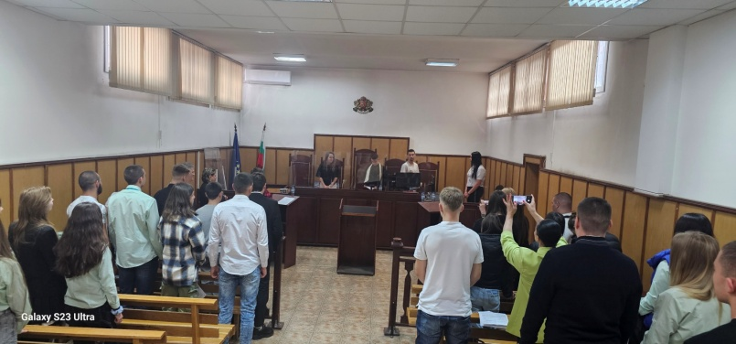 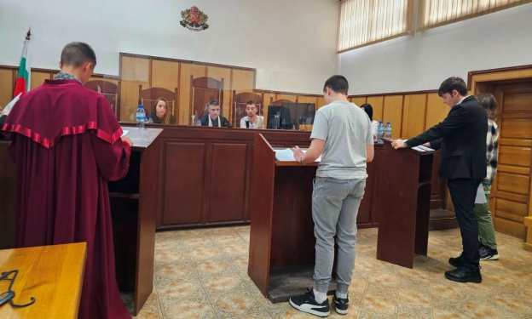

Проведената на 09.05.2025 г. инициатива „Ден на отворени врати в Съдебна палата град Перник” допринася за повишаването на правната култура на обществото и познанията за ролята и функциите на отделните органи на съдебната власт. Доказателство за това е не само броят на присъстващите ученици, които открито споделят ентусиазма си и желанието си да участват на предстоящи подобни събития, но и многото гости, журналисти, както и ангажираните с подготовката магистрати и съдебни служители.